仓储物料管理系统项目总结报告
智造24-2 04高尚
摘要
本项目实现一套简易仓储物料管理 Web 系统，采用 B/S 架构，使用 Python 的 FastAPI 作为后端开发框架，SQLAlchemy 作为 ORM 数据库工具，SQLite 文件数据库存储业务数据。系统主要实现物料信息展示、物料入库、物料出库等基础仓储业务功能，通过浏览器即可完成全部操作，无需安装客户端软件，数据持久化保存，适合课程设计以及小型仓储模拟使用。
关键词：FastAPI；SQLite；仓储管理；B/S 架构
1 项目概述
1.1 项目背景
在小型仓储管理场景下，需要对各类物料库存进行管理，实时查看库存数量，记录每一次入库出库操作。传统桌面程序安装部署比较麻烦，基于 Web 的管理系统只需要浏览器就可以访问使用，操作简单，部署便捷。因此设计开发本简易仓储物料管理系统，完成基础库存管理业务。
1.2 项目目标
在网页页面展示物料的编号、物料名称、安全库存、当前库存信息。
支持网页端完成物料入库操作，库存数量自动增加。
支持网页端完成物料出库操作，库存自动减少，控制库存不会出现负数。
每一次入库、出库操作都保存操作记录，实现操作留痕。
实现数据持久化，程序关闭之后库存数据不会丢失。
1.3 开发运行环境
开发操作系统为 Windows，编程语言使用 Python3.11；Web 服务框架选用 FastAPI，SQLAlchemy 负责数据库对象映射，数据库采用 SQLite 文件型数据库，不需要单独安装数据库服务。项目依赖相关第三方库完成表单解析、Web 服务启动等功能。
2 系统总体设计
2.1 系统架构
系统采用 B/S 浏览器‑服务器架构。后端 FastAPI 提供 Web 接口，接收浏览器发来的请求，完成业务逻辑处理，通过 SQLAlchemy 操作 SQLite 数据库；前端页面使用 HTML、CSS、JavaScript 实现，页面内容内嵌在后端程序中，浏览器通过网络请求调用后端接口实现交互；数据库使用 SQLite，所有数据保存在本地 db 文件中。
项目主要文件：
main.py：项目主程序，Web 服务入口，定义网页访问路由与业务接口。
models.py：数据库模型文件，定义系统中所有数据表结构。
gh.db：SQLite 数据库文件，存储物料、出入库记录等全部业务数据。
requirements.txt：项目依赖清单，用于在其他电脑快速复原运行环境。
2.2 数据库设计
数据库一共设计五张数据表：
物料表：存储物料编号、物料名称、安全库存、当前库存信息。
出入库记录表：记录每一次入库出库行为，保存物料编号、操作类型、操作数量。
库存告警表：用于记录库存低于安全阈值产生的告警信息。
AGV 任务表：保存 AGV 调度相关任务数据。
预测结果表：用于存放库存预测相关结果。
2.3 接口功能设计
首页访问接口：查询数据库物料数据，返回网页页面，以表格形式展示全部物料信息。
出入库业务接口：接收前端传入的物料编号、操作类型、操作数量，完成库存增减，生成操作记录并保存至数据库。
3 系统功能实现
系统主要实现两大块功能：页面展示功能与库存业务操作功能。
打开浏览器访问本地服务地址，就可以进入系统首页，页面以表格形式展示数据库内全部物料数据。用户可以输入操作数量，点击入库或者出库按钮，浏览器向后端发送请求；后端接收请求后修改数据库中对应物料的库存数值，同时新增一条出入库记录保存操作日志。出库时做逻辑判断，保证库存最低为 0，不会出现负库存。所有修改直接写入 SQLite 数据库，重启程序之后数据依旧保留。
4 系统部署运行流程
将项目文件放置在 D 盘 gh\ghwork 文件夹下，通过 CMD 控制台切换进入该项目目录。
使用依赖清单 requirements.txt 安装项目需要的全部第三方库。
运行主程序，启动本地 Web 服务。
在浏览器输入本地地址访问系统，就可以查看物料、执行入库出库操作。
项目备份直接复制整个项目文件夹即可，数据库文件 gh.db 需要一同备份。
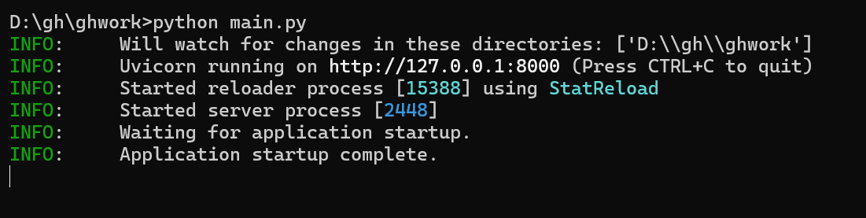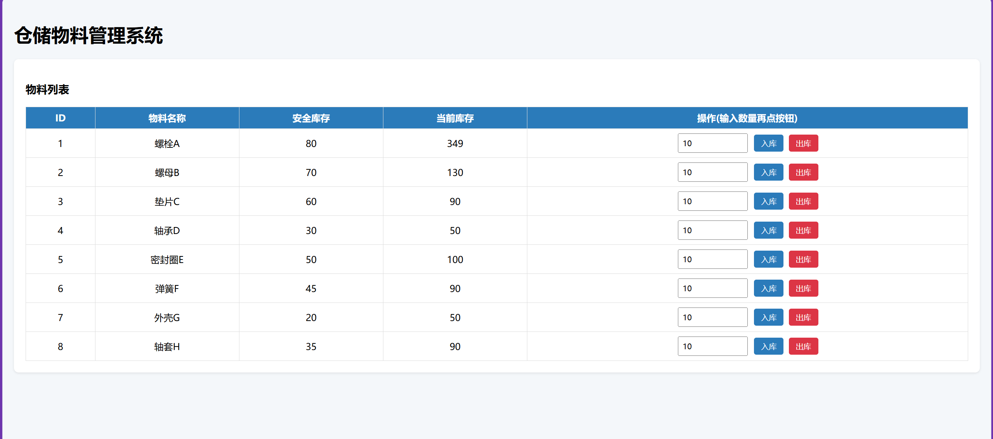
5 开发过程遇到的问题与解决办法
模板版本兼容问题：最初计划使用 Jinja2 模板渲染网页，但是库版本差异造成调用报错。解决方案：放弃外部模板文件，直接在后端代码返回完整 HTML 网页，规避模板库版本冲突。
表单依赖缺失：前端提交表单数据时，提示缺少 python‑multipart 库。通过 pip 命令安装对应依赖库后问题解决。
控制台找不到主程序：CMD 没有切换到项目所在子文件夹，导致无法运行程序。需要先切换磁盘盘符，再 cd 进入项目目录。
网页按钮点击无效果：前端提交表单，后端没有使用对应参数方式接收表单数据，修改接口参数接收方式后交互恢复正常。
6 项目总结
本仓储物料管理系统完成物料展示、入库出库的核心仓储业务，基于 FastAPI 搭建 B/S 架构，使用 SQLite 文件数据库，无需额外部署数据库服务，整体结构简单，部署方便，满足课程设计的基本要求。系统所有业务数据保存在本地数据库文件，通过复制项目文件夹就可以完成完整备份；导出依赖清单可以实现在其他电脑快速部署运行。
同时系统也存在可以优化的地方：可以将前端页面抽离为独立文件，实现前后端代码分离；后续可以扩展库存告警展示、任务管理、登录权限等功能，进一步完善系统。

